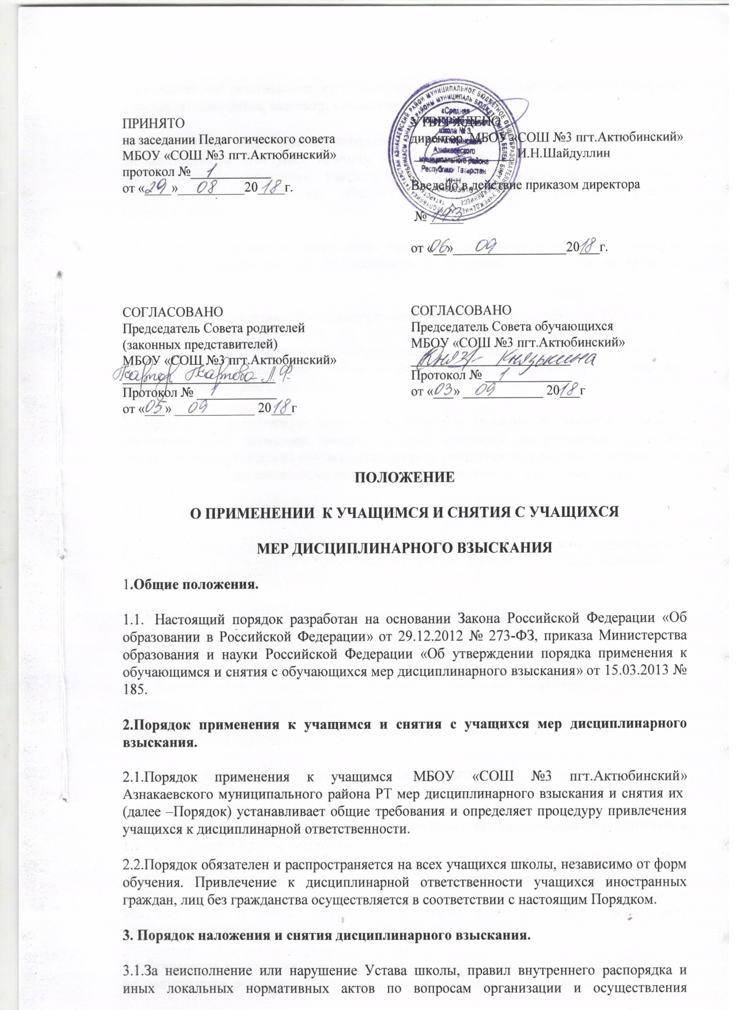

образовательной деятельности, могут быть применены следующие меры дисциплинарного взыскания: замечание, выговор, отчисления из школы.
3.2.При выборе меры дисциплинарного взыскания должна учитываться тяжесть дисциплинарного проступка, причины и обстоятельства, при которых он совершен, предшествующее поведение учащегося, его психофизическое и эмоциональное состояние, а так же мнение общешкольного родительского комитета (законных представителей) школы.
3.3.За каждое нарушение может быть применена только одна мера взыскания. Не допускается применение мер дисциплинарного взыскания к учащимся во время их болезни, каникул.
3.4 До применения наказания администрация школы должна затребовать от учащегося письменное объяснение. Если по истечении трех учебных дней объяснение не представлено, то составляется соответствующий акт. Отказ или уклонение учащегося от предоставления им письменного объяснения не является основанием для освобождения его от дисциплинарного взыскания.
3.5.Применение к учащемуся меры дисциплинарного взыскания оформляется приказом (распоряжением) директора школы, который доводится до учащегося, родителей (законных представителей) несовершеннолетнего учащегося под роспись в течение трех учебных дней со дня его издания, не считая времени отсутствия учащегося в школе.
4. Наказание
4.1. Мера дисциплинарного взыскания применяется к обучающемуся не позднее одного месяца со дня обнаружения проступка, не считая времени отсутствия учащегося по уважительным причинам.
4.2.Меры дисциплинарного взыскания не применяются к учащимся:
1) по образовательным программам начального общего образования;
2) с ограниченными возможностями здоровья (с задержкой психического развития и различными формами умственной отсталости);
5.Отчисление из школы
5.1. Отчисление учащегося, достигшего возраста пятнадцати лет, возможно только за неоднократное совершение проступков. Эта мера применяется в том случае, если другие способы воздействия не дали результата и его дальнейшее пребывание в школе оказывает отрицательное влияние на других учащихся, нарушает их права и права её работников, а также нормальное функционирование школы.
5.2.Об отчислении несовершеннолетнего администрация школы должна сразу же сообщить в местный орган управления образованием, который, не позднее чем в месячный срок, принимает меры по дальнейшему получению общего образования несовершеннолетним.
5.3.Отчисление несовершеннолетнего учащегося, достигшего возраста пятнадцати лет и не получившего основного общего образования, как мера дисциплинарного взыскания принимается с учетом мнения его родителей (законных представителей) и с согласия комиссии по делам несовершеннолетних и защите их прав.
5.4 Решение об отчислении детей-сирот и детей, оставшихся без попечения родителей, принимается с согласия комиссии по делам несовершеннолетних и защите их прав и органа опеки и попечительства.
6. Апелляции
6.1.Учащийся, родители (законные представители) несовершеннолетнего учащегося вправе обжаловать принятое решение в комиссию по урегулированию споров между участниками образовательных отношений школы.
7. Снятие наказаний
7.1.Если в течение учебного года со дня применения меры дисциплинарного взыскания к учащемуся не будет применена новая мера дисциплинарного взыскания, то он считается не имеющим меры дисциплинарного взыскания.
7.2.Директор школы до истечения учебного года со дня применения меры дисциплинарного взыскания имеет право снять ее с учащегося по собственной инициативе, просьбе самого учащегося, родителей (законных представителей) несовершеннолетнего учащегося, по ходатайству общешкольного родительского комитета.

